Term-Energie- L’Agrivoltaïsme
Sur 10 points

L’agrivoltaïsme est un système destiné à protéger l’agriculture des aléas météorologiques et, à titre secondaire, à produire de l’électricité d’origine photovoltaïque. Il est constitué de panneaux, recyclables à 90 %, situés à environ 4,50 m de hauteur afin de pouvoir laisser passer tous les engins agricoles. Les panneaux sont mobiles, pilotés à distance grâce à un algorithme complexe, au gré des besoins : à plat pour protéger la production d’une pluie battante, d’un soleil brûlant, du gel ou de la grêle, ou à la verticale pour laisser passer un maximum de lumière et de pluie.
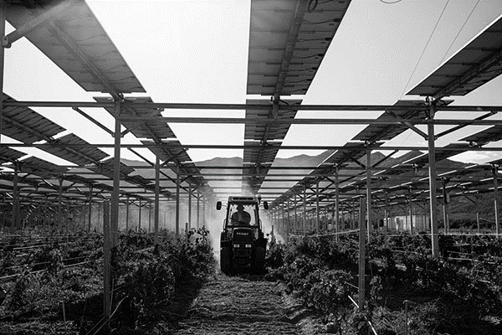
Document 1 : le projet à Tresserre
Le projet à Tresserre (Pyrénées-Orientales) couvre une surface agricole de 4,5 hectares*. Avec ses 7 800 panneaux, le taux de couverture photovoltaïque s’élève à 40 %. Le coût du projet s’élevant à 20 millions d’euros, une rentabilité de cette centrale est espérée d’ici à dix ans grâce à la vente de l’électricité. Les 2,2 mégawatts** produits pour un éclairement énergétique de 800 W/m², à une température ambiante de 20°C et à une vitesse du vent de 1 m/s, produiraient l’énergie suffisante pour la consommation de plus de 650 foyers.
* 1 hectare (ha) = 10 000 m²
** 1 mégawatt (MW) = 1 000 000 W
Source : https://sunagri.fr/

Document 2 : courbes représentatives types de l’intensité I en fonction de la tension U aux bornes d’un panneau photovoltaïque, selon l’éclairement reçu pour l’une (à température donnée), selon la température de fonctionnement pour l’autre (à éclairement donné).
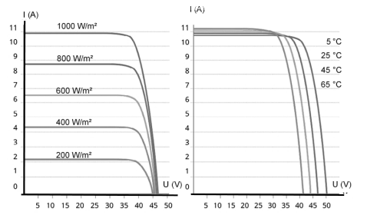
Source : http://www.photowatt.com

Document 3 : production du silicium.
La très grande majorité des panneaux solaires sont constitués de silicium cristallin, élément que l’on extrait du sable ou du quartz. En 1990, la production mondiale de silicium de qualité « métallique » atteignait 800 000 tonnes. Seulement 4 % a obtenu la qualité électronique. Après les dernières étapes de purification et d’importants déchets de fabrication, seulement 0,4 % a fini dans des cellules photovoltaïques et 0,1 % dans des composants électroniques. Il aura fallu utiliser plus de 100 000 tonnes de chlore et 200 000 tonnes d’acides et solvant divers dont le traitement n’était pas assuré à l’époque. La pollution constatée atteste que ces effluents toxiques ont été rejetés dans l’environnement, polluant les nappes phréatiques.
D’après : https://ecoinfo.cnrs.fr/2010/10/20/5-impacts/

- Décrire la chaîne de transformation énergétique représentant la conversion d’énergie qui a lieu dans une cellule photovoltaïque.

- Définir le rendement d’une cellule photovoltaïque.

- Calculer la surface totale des panneaux photovoltaïques du projet Tresserre évoqué dans le document 1.

- Montrer que la puissance moyenne délivrée, en watt, pour un mètre carré de panneau photovoltaïque est de 122 W dans les conditions du projet de Tresserre.

- Calculer le rendement de l’installation.

- Sachant que la puissance est le produit de la tension U et de l’intensité I, indiquer deux paramètres (autres que U ou I) influençant la puissance délivrée et préciser leur influence sur la puissance produite.

- Présenter de façon argumentée les avantages et les inconvénients de l’agrivoltaïsme dans la cadre de la transition énergétique.

